ant配置:

ant bin路径到path下

class下配置ant lib文件位置

测试 cmd🡪ant

运行：配置好build.xml后

1. 在当前目录cmd🡪ant
2. Eclipse中 showView🡪ant🡪…
3. 在eclipse新建普通的java项目

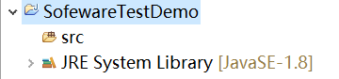

1. 将build.xml文件复制到项目根目录下

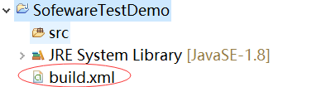

1. 创建包创建类编写测试程序，注意类名不能包含test

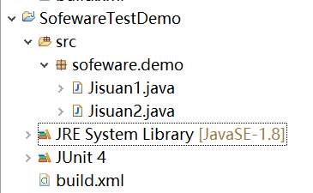

1. 导入junit-3.8.1.jar包
2. 右键项目🡪new🡪Source Folder🡪Folder name输入lib🡪finish

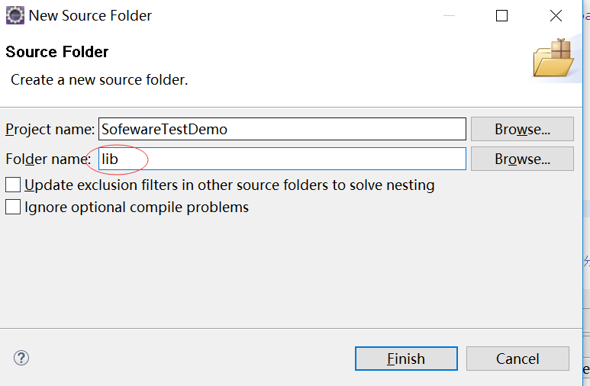

1. 将junit-3.8.1.jar复制到lib文件中

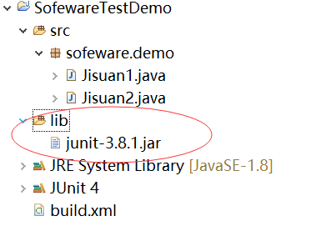

5、导入junit依赖包，编写测试类

1. 先导入junit依赖包
2. 右键项目🡪点击Properties🡪选择Java Build Path

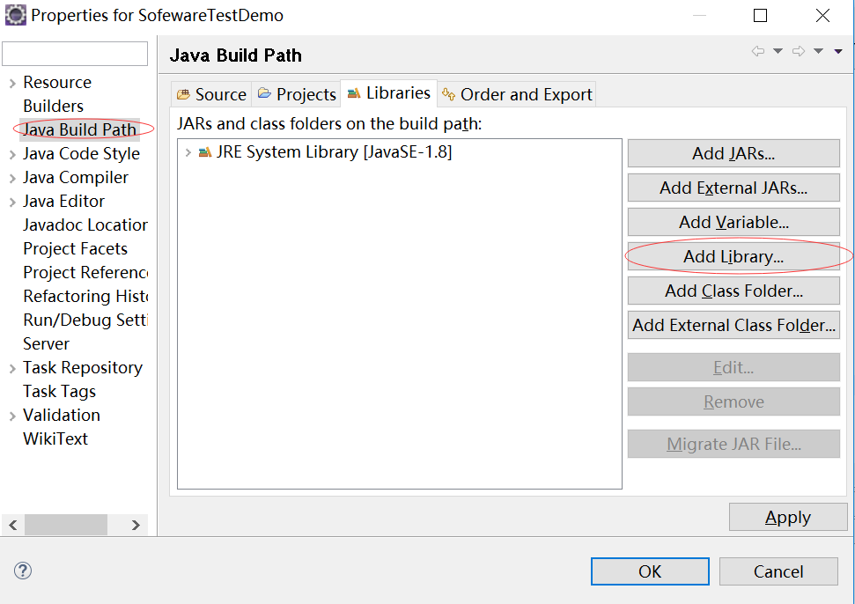

1. 点击Add Library🡪选择Junit🡪点击next🡪finish

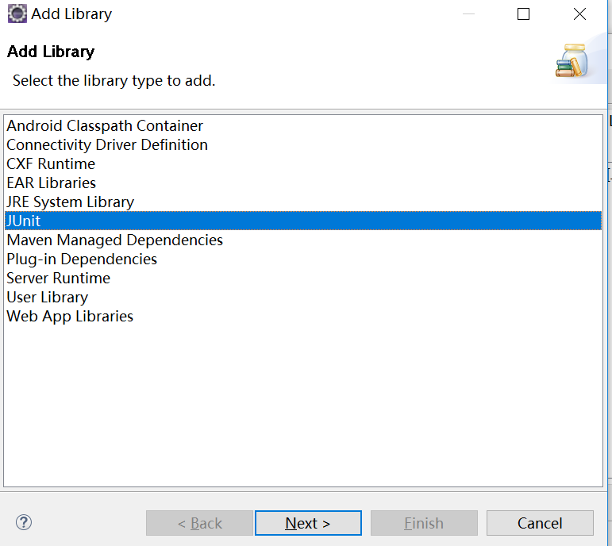

c、点击Apply🡪ok

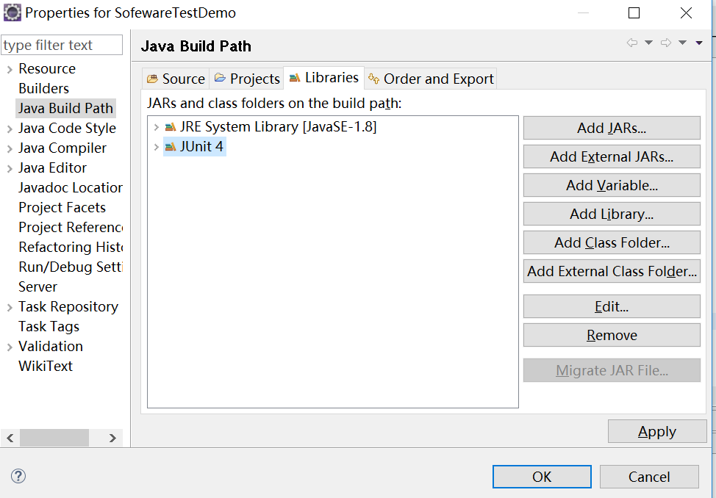

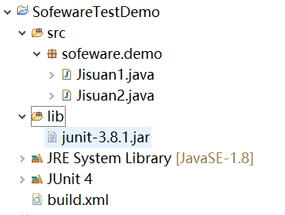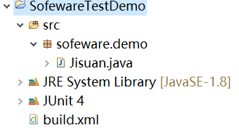

(2) 编写测试类

a.创建包，创建name是Test的类

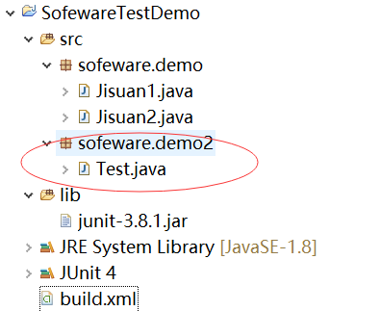

b、Test.java类继承junit.framework.TestCase下的TestCase类

1. 写测试用例(注意：方法名中以test开头)

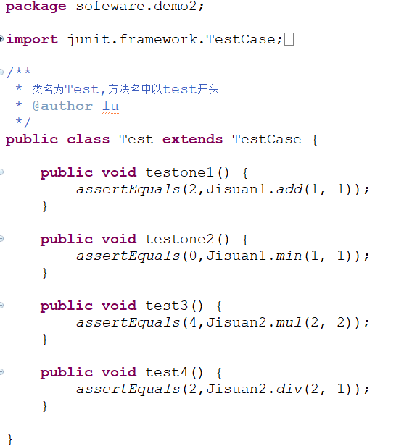

6、配置ant

(1)、点击eclipse中Window🡪点击Show View🡪点击Ant

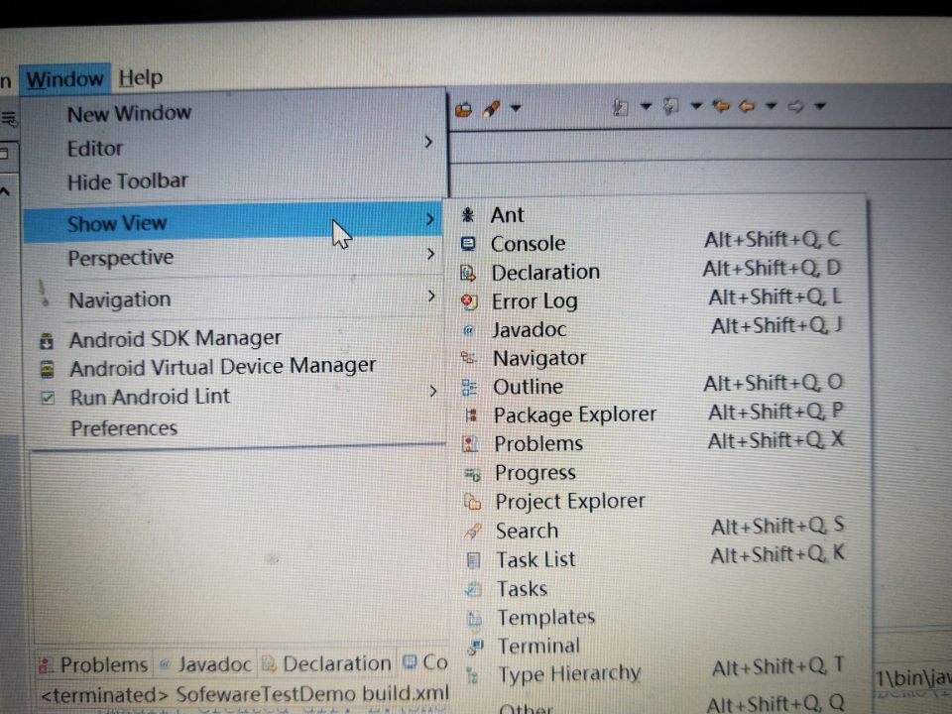

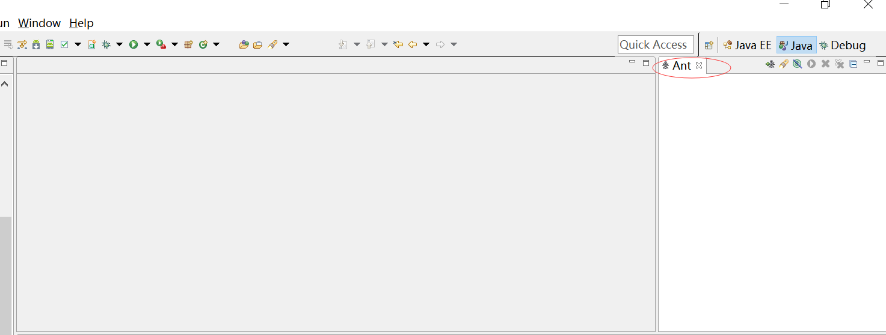

(2)往Ant中导入项目

在Ant中右击🡪选择Add BuilderFiles🡪在子窗口中选中项目新建的项目下的builder.xml🡪点击ok

 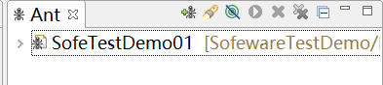

(3)启动Ant

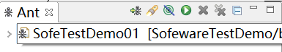

根据build.xml中配置项目新增classes文件和report文件

